

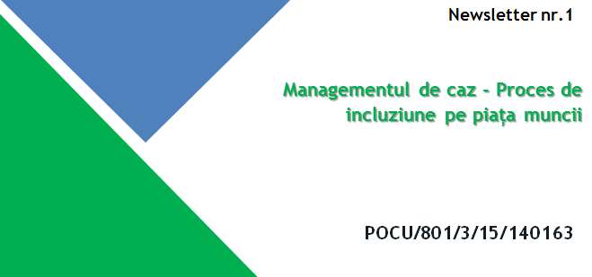

***Îmbunătățirea serviciilor oferite de ANOFM***

În prima lună a anului 2021 Agenția Națională pentru Ocuparea Forței de Muncă (ANOFM) începea implementarea unui proiect ambițios, creat din dorința de a moderniza și adapta serviciile dedicate persoanelor aflate în căutarea unui loc de muncă, în mod special celor provenind din grupuri vulnerabile, utilizând **managementul de caz** ca metodă de lucru.

* **Ce presupune managementul de caz?**

Abordarea **individuală** a clientului care solicită un loc de muncă, **evaluarea detaliată a nevoilor** acestuia, implicarea mai multor instituții competente în soluționarea situației specifice și **susținerea** pe tot parcursul procesului de integrare pe piața muncii.

* **Ce ne propuneam?**

**Adaptarea serviciilor de informare și consiliere profesională (inclusiv profilare)** pentru persoanele provenind din grupuri greu și foarte greu ocupabile prin crearea de proceduri comune pornind de la principiul managementului de caz;

**Proiectarea de noi servicii/ instrumente** integrate într-o ofertă coerentă dedicată nevoilor a 21.000 persoane asistate prin servicii de informare și consiliere profesională / management de caz;

**Dezvoltarea competențelor personalului din cele 42 structuri ale SPO** în domeniul comunicării, consilierii și medierii.

*Proiect cofinanțat din FONDUL SOCIAL EUROPEAN prin*

*Programul Operațional Capital Uman 2014 – 2020*

*Axa prioritară 3 – Locuri de muncă pentru toți*

*Beneficiar: Agenția Națională pentru ocuparea Forței de Muncă*

*Conținutul acestui material nu reprezintă în mod obligatoriu poziția oficială a Uniunii Europene sau a Guvernului României*

